广东商标代理服务规范单位申请

系统操作手册

## 一、系统入口及登录注册

1、登陆广东商标网 https://www.gdta.com.cn/，点击“代理规范”选择“在线申请”进行系统账户注册; 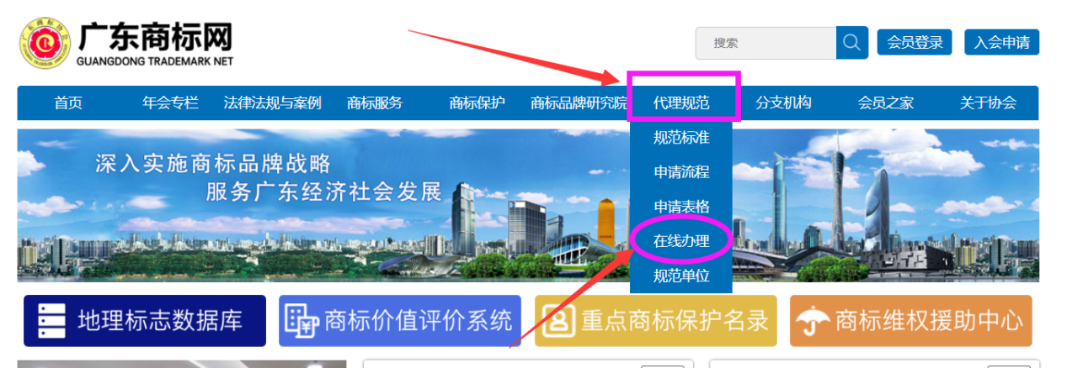

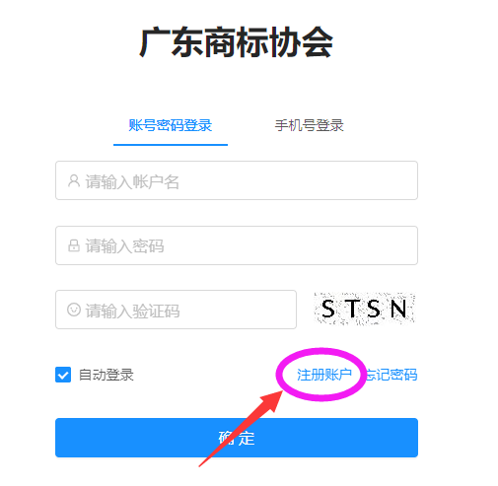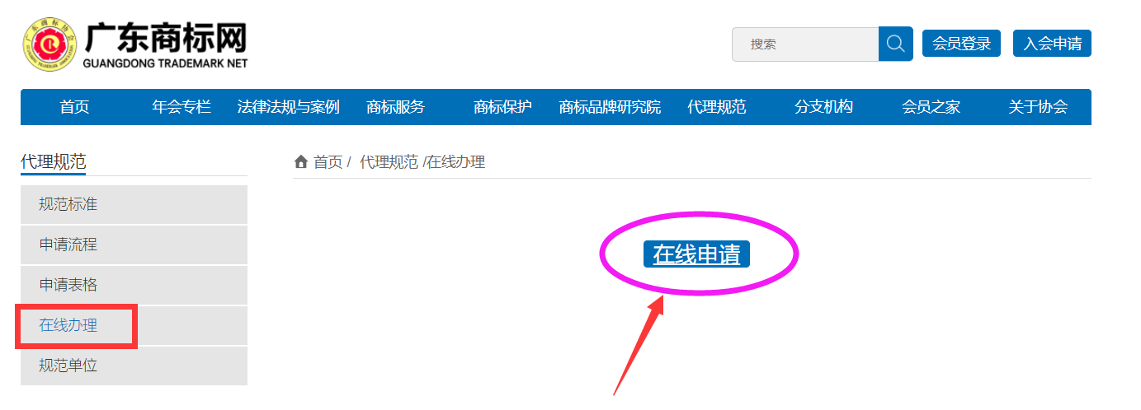

2、注册页面

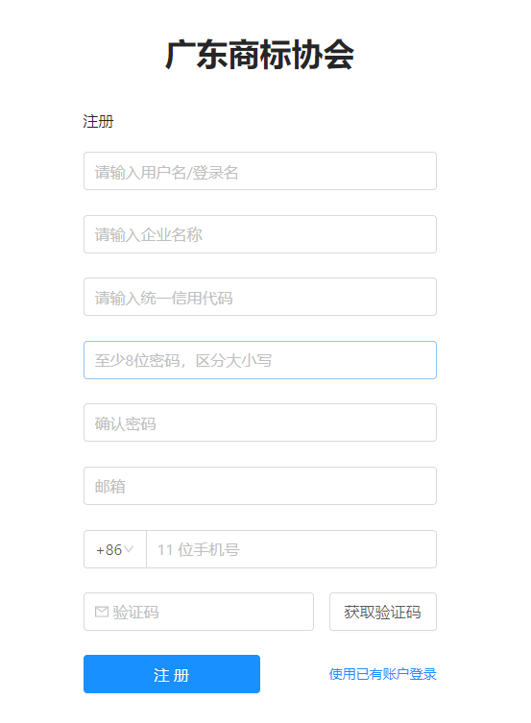输入统一信用代码，密码，手机号，点击发送验证码，输入收到的验证码，点击注册按钮，进行注册;

3、登陆页面

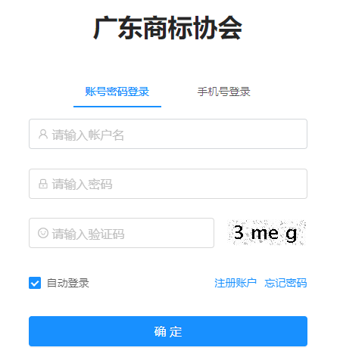 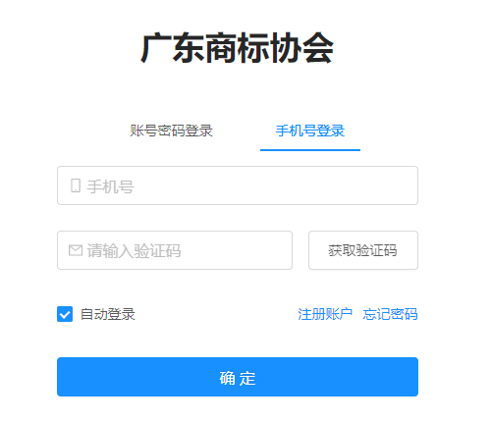

账号密码登录 短信快捷登录

4、完善基本信息

点击左侧菜单“基本信息”，完善相关信息及上传文件，等待审核，*为必填项或必上传文件。

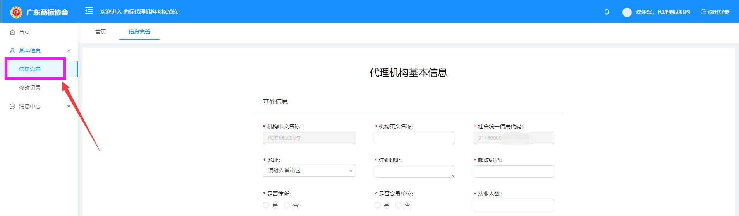

## 二、规范申请

(1) 填写申请表，上传盖章版扫描申请表。

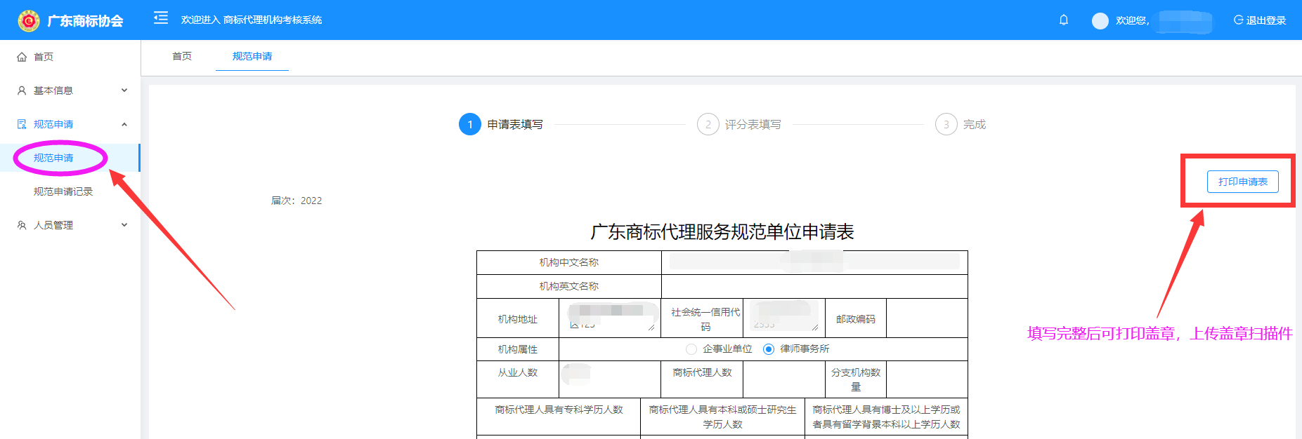

(2) 填写评分表，并根据评分表上传相关证明材料。

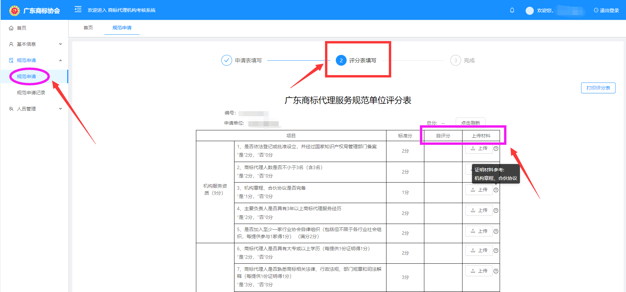

(3) 全部填写完毕，点击提交，提交申请资料等待审核：

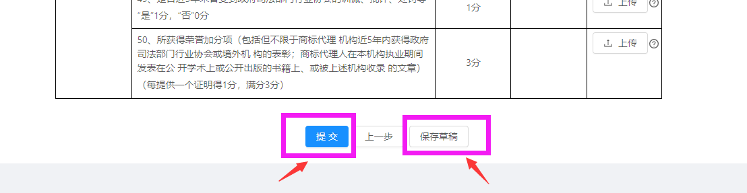

注:(1)若申请资料未填写/上传完毕，可点击“保存草稿”。

(2)点击“提交申请”，则不可再修改申请资料。

3、查看申请记录

点击“规范申请记录”，在列表中的“状态”栏，可查看规范申请的进度。草稿、退回状态的申请可继续修改编辑。

